Standar Jaket/Sweater, Fleece

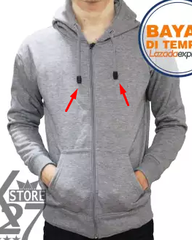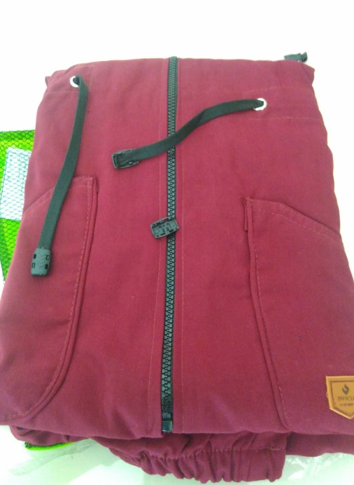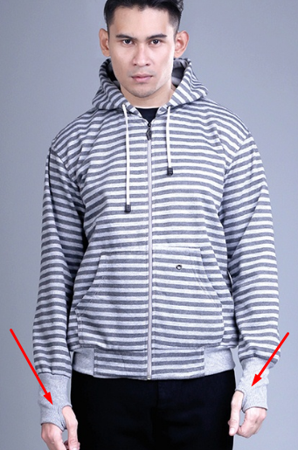

Khusus jaket fleece, tidak diperbolehkan menggunakan fleece dengan kadar polyester yang tinggi, secara fisik bahan terasa kaku dan panas dipakai, Jika memiliki tali hoodies, harus dilengkapi dengan stopper seperti gambar di atas. Khusus bahan fleece, rib di tangan harus dibuatkan seperti model di atas.

1

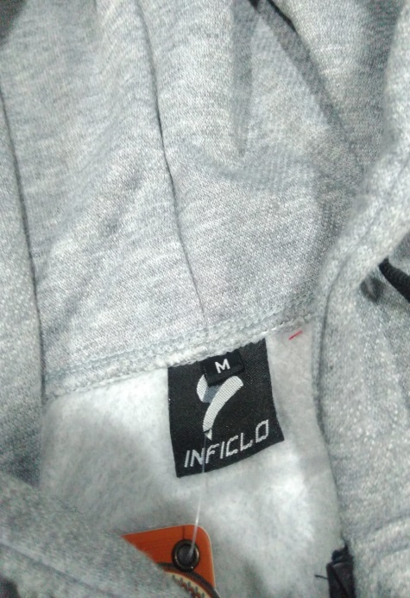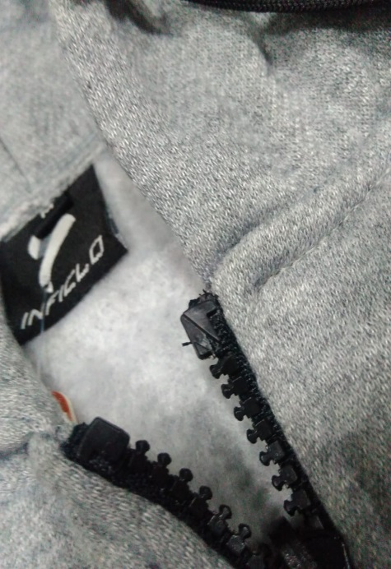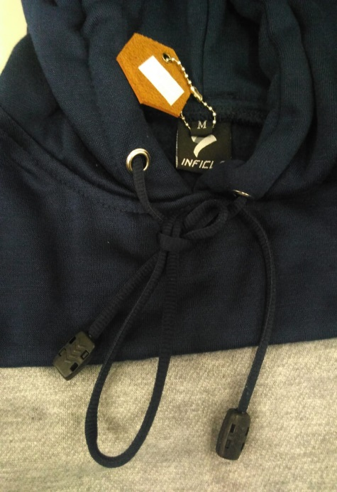

* Setia jaket fleece yang memakai stopper/Puller pada tali, harus terpasang rapat, karena mudah Copot
* Di ujung Seleting Harus menggunakan pembatas agar tidak lepas kepala seletingnya, seperti gambar di atas
* Logo Size di Setiap Produk garmen harus terpasang di dekat Slip Pundak,

2

Standar Jaket/Sweater, Fleece

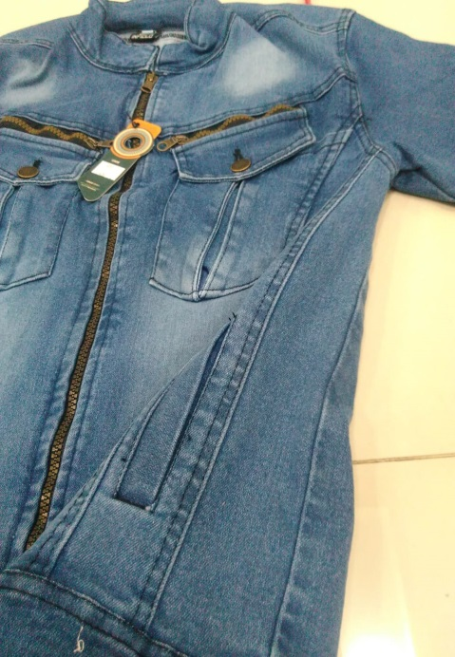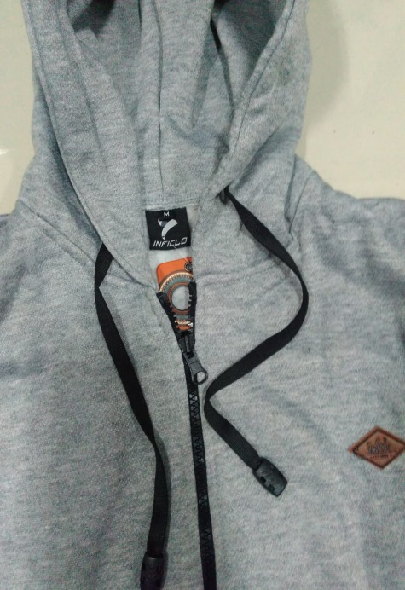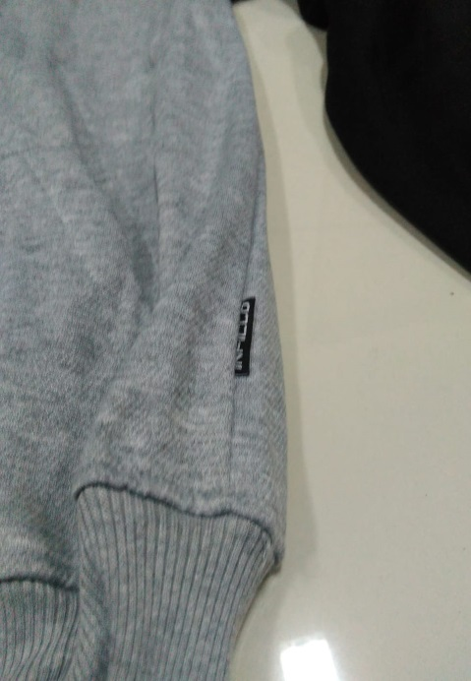

3

Jaket Wajib memakai Slip Kain di Samping, dan Logo di sisi yang sudah di tentukan, tidak seperti jaket Levis seperti gambar di atas yang di silang

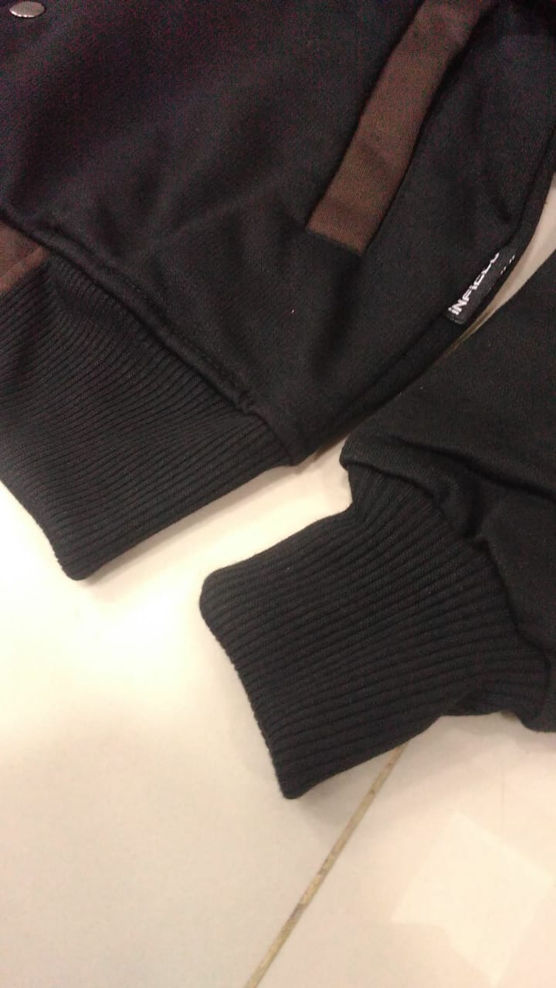

4

Penggunaan RIB pada jaket Fleece atau sweater, bahan harus di samakan dengan RIB pada pinggang, Seperti gambar di atas.

Standar Jaket/Sweater, Fleece

Spesifikasi Bahan :

1. Bahan untuk Jaket Fleece, menggunakan Fleece Polyster standar jaket.
2. Stoper atau puller pada ujung tali Hoody, harus terpasang rapat, dan menggunakan kualitas standar,
3. Lapisan dalam jaket wajib memakai Lapisan, baik lapisan **Kain Jala, Kain Polar, Kain Katun, Furing Satin Asahi, Kain Parasut Furing**
4. **Jalur seleting, dan kepala seleting harus memakai standar seleting jaket pada umumnya**

Sampel yang perlu dipersiapkan :

1. Accessories Penunjang yang melekat di jaket/Sweater sesuai sample.
2. Bahan Jaket, dan lapisan(Puring) jaket sesuai Model

**Quality Assurance**